Gênes
Gênes est une ville italienne, capitale de la Ligurie, premier port italien et deuxième port de la mer Méditerranéenne.
Il’ est située dans le golfe de Gênes, partie septentrionellele de la mer de Ligurie.
Au nord de la ville commencent les Apennins, débouchant à proximité sur la plaine du Po.
Gênes offre une façade méditerranéenne au nord de l'Italie, à 193 km de Nice au sud-ouest, à 155 km de Milan au nord et à 518 km de Rome au sud-est.
Elle compte 594 904 habitants et 800 000 au sein de son agglomération.
Gênes, avec Milan et Tourin, délimitait le « triangle industriel », zone la plus industrialisée d’Italie.
En outre à Gênes se trouve la quatrième meilleure université du pays. La ville est un centre important pour les sciences, la technologie, la mode et le sport, comme le football.
Une partie importante du centre historique est sous la protection de l'UNESCO.
Gênes est une des principales villes sur la côte méditerranéenne de la mer de Ligurie.
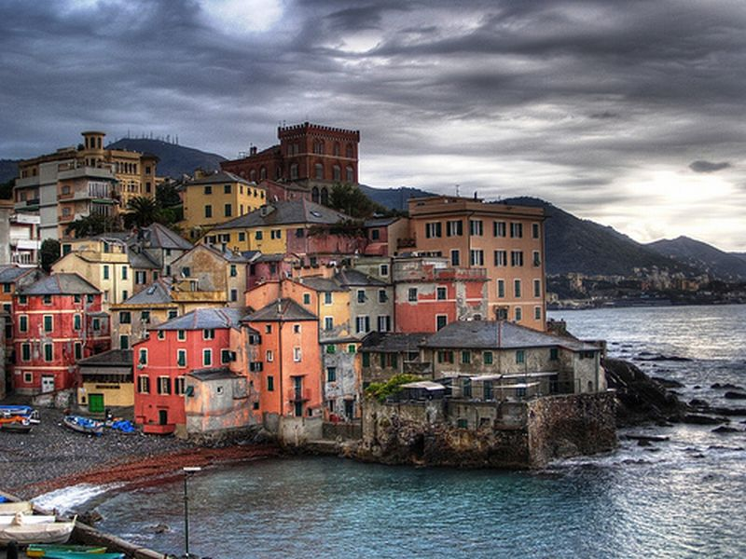
Gênes est une ville très important pour son histoire ;il à été nommé Première cité maritime d’Europe pendant l’époque médiévale.
Mais la richesse et la splendeur de Gênes suscitent la jalousie des autres cités de la mer et c’est l’origine d’une période séculaire de luttes acharnées contre Pise et Venise.
La constitution promulguée en 1528 fut le signe d’un changement important dans l’histoire de la ville, mais son auteur, André Doria, n’a pas réussi à supprimer les conflits de la ville.
Bien que diminuée, Gênes trouve encore la force de s’opposer en 1684 à Louis XIV, révolte qui lui coûte des bombardements dévastateurs infligés à titre de représailles. Une fois de plus la fierté des Génois s’insurge contre l’étranger en 1746 : la pierre lancée par Balilla, jeune garçon italien, à devenu le symbole de l’audace patriotique.
Vers la fin du 18e siècle, la République aristocratique chute, battu par les mouvements révolutionnaires de l’époque.
Incorporée par l’Empire de Napoléon, Gênes en suivit le destin jusqu’à la chute de l’empereur. En 1815, elle est réunie au Piémont, et prend part ensuite à la guerre de l’indépendance du pays.
C’est de Quarto, à l’est de Gênes, qu’en 1860 « l’expédition des Mille » de Giuseppe Garibaldi part à la conquête de l’Italie méridionale. Dès que l’unité italienne devint un fait accompli, le développement de Gênes fut rapide et de grande importance pour l’économie du pays.
La Seconde Guerre mondiale a blessé sérieusement cette splendide et laborieuse ville, mais les Génois ont reconstruit leur port qui, en 1945, n’était guère plus qu’un amas de ferrailles et de matériaux. Ils ont repris le travail et sillonnent de nouveau les anciennes routes maritimes.
Gênes aujourd’hui
Les splendides palais, les somptueuses églises, les façades décorées de stuc et de fresques, et les précieuses collections d'art sont l'héritage du "Siècle des Génois", l’âge d'or du développement culturel de la ville.
Se promener à travers les rues, les places et les ruelles de Gênes est une surprise de tout instant. A chaque coin de rue se trouve un petit ou un grand trésor à découvrir.
Les jeunes ont beaucoup d’ espaces pour l’étude, mais aussi par l’amusement : le mer et les montagnes offrent des endroits très beaux.
L’histoire et la modernité se fondent en une liaison parfaite pour tous les goûts.
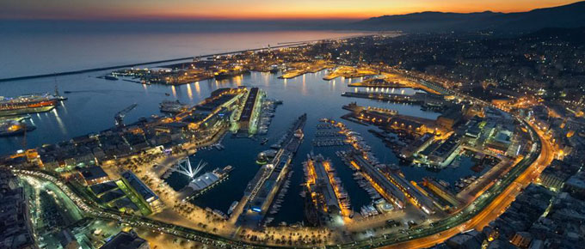
Webographie : https://it.wikipedia.org/wiki/Genova
Consulté le 17 mars 2016 Texte rédigé par Valentina Donzella et Mirella Morra

